Н А Г Р А Ж Д А Е Т С Я

Мамедов Нурлан,
воспитанник старшей группы
МК ДО У Лосевский детский сад №2
(воспитатели Михайличенко С.В., Ятченко Н.А.)

занявший 1-е место
в районном конкурсе новогодних композиций
«Оставим ёлочку в лесу»
в номинации «Зимний букет»

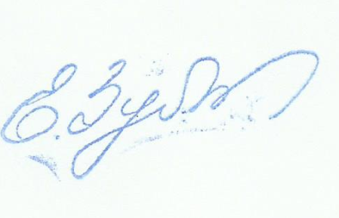
Приказ от 23 12.2019г. № 187 § 1

Руководитель муниципального
отдела по образованию, молодежной Е.А. Зубкова
политике и спорту администрации
Павловского муниципального района
Воронежской области

г. Павловск

